Министерство образования Пензенской области
Отдел образования Пензенского района
МОБУ СОШ п. Мичуринский

Региональный этап Всероссийского конкурса
юных исследователей окружающей среды «Открытия 2030»
Секция «Юные исследователи»

Изучение воздействия некоторых газов на состояние комнатных растений

Выполнила: Писарева Снежана Александровна,
4 класс, МОБУ СОШ п.Мичуринский
Пензенского района
Руководитель: Захарова Евгения Владимировна,
учитель начальных классов
МОБУ СОШ п.Мичуринский
Консультант: Садовникова Елена Сергеевна,
учитель химии МОБУ СОШ п.Мичуринский

2022
СОДЕРЖАНИЕ
 | Стр.
Введение. | 2
Глава 1. Официальная оценка загрязнения атмосферного воздуха. | 3
Глава 2. Описание растений. | 4
Глава 3. Методика исследования. | 6
Глава 3. Результаты исследования. | 6
Выводы. | 8
Заключение. | 8
Список литературы. | 9
Приложение. | 10

Введение.
На территории г. Пензы и Пензенской области отсутствуют «промышленные гиганты», оказывающие влияние на загрязнение окружающей среды в региональных масштабах. Однако на территории города работают экологически неблагополучные предприятия и автомагистрали, которые оказывают негативное воздействие на чистоту воздуха, воды и почв. Здесь расположены около 50 предприятий, среди них АО «Маяк», Арматурный завод, ОАО Биосинтез, Хладокомбинат, Пензагорстроймонтаж, Компрессорный завод, ОАО Пензатяжпромарматура, ОАО Пензхиммаш, Тепличный комбинат, Горводоканал, Автомедтехника, Дрожжевой завод. Промышленные предприятия г. Пензы ежегодно выбрасывают в атмосферу более 50% от общего количества загрязняющих веществ по области. [6]
На сайте Управления природных ресурсов и охраны окружающей среды Пензенской области мы нашли следующую информацию: «В Пензенской области нет предприятий, оказывающих существенное негативное воздействие на качество атмосферного воздуха в межрегиональных (трансграничных) масштабах. В наибольшей степени влияние на качество атмосферного воздуха оказывают предприятия теплоэнергетики, машиностроения, деревообрабатывающей промышленности, трубопроводного транспорта, автотранспорт, особенно в крупных городах - Пензе, Кузнецке, Никольске. Расчет тенденции за последнее пятилетие показал рост уровня загрязнения атмосферы формальдегидом, снижение окислами азота. Стабильно загрязнение диоксидом серы, сероводородом и фенолом. Однако количественные показатели этих соединений в воздухе редко превышают 1 ПДК и существенно ниже, чем в таких городах Приволжского федерального округа, как Уфа, Казань, Набережные Челны, Саратов, Самара, и др.» [9]
Вероятно, это так, однако совсем недавно в Пензе начался судебный процесс по обвинению владельцев АО «Маяк» в загрязнении окружающей среды. Поэтому утверждать, что в нашей области все благополучно, нельзя. Достаточно часто появляется информация об атмосферных выбросах промышленных предприятий, о сбросах вод в реки, о загрязнении почвы и т.д. Проблема нашего города в том, что промышленные предприятия находятся среди жилых массивов, и жители домов подвергаются угрозе выброса опасных загрязнений. Люди подвергаются опасности как на улице, так и в домах, ведь нормальным в нашей местности является проветривание помещений в холодное время года и распахнутые окна в теплое.
Достаточно сложно утверждать, что произошел атмосферный выброс веществ, однако индикатором таких явлений могут служить растения. Ученые давно занимаются этим вопросом и выяснили, что наиболее чувствительны к загрязнениям древесные растения, такие как ели, сосна, затем дуб, липа. Нестойкие к газам деревья и кустарники: клен остролистный, каштан конский обыкновенный, барбарис обыкновенный, береза пушистая, акация желтая, ломонос фиолетовый, ясень обыкновенный, ясень манчжурский, облепиха, ель обыкновенная, сосна обыкновенная, вязовик (кожанка), рябина обыкновенная, сирень обыкновенная. Даже небольшие концентрации газов в воздухе могут угнетать растения, а иногда приводят к их гибели.
Интересно, что данные растения предлагается использовать для диагностики состояния атмосферы.
Однако вовсе не обязательно, что именно такие растения произрастают возле промышленных предприятий. А в жилых домах на подоконнике часто выращивают комнатные растения. Мы заинтересовались, а как комнатные растения реагируют на атмосферные загрязнения. Конечно, на их рост и развитие влияет комплекс факторов: температура, влажность воздуха, плодородность почвы и т.д., однако, на наш взгляд, вид и степень повреждения листовой пластины комнатного растения может рассказать о присутствии в воздухе непосредственно возле предприятий повышенного содержания загрязняющих веществ. На наш взгляд данное исследование является актуальным, так как анализаторы состава воздуха есть не у всех, и практически значимым, потому что газы, выделяемые в атмосферу, наносят немалый вред здоровью людей, а вырастить дома определенное комнатное растение – дело несложное и приятное.
Цель работы: определить степень воздействия различных газов на комнатные растения.
Задачи:
- Из литературы выяснить официальную оценку загрязнения воздуха в пределах Пензенской области.
- Выявить вероятные на территории области вещества, загрязняющие атмосферный воздух на территории Пензенской области.
- Определить, какие растения могут являться индикаторами загрязнения воздуха.
- Выявить изменения в окраске и состоянии листовой пластинки выбранных растений, указывающих на загрязнение воздуха тем или иным химическим соединением, веществом.
Гипотеза исследования: некоторые комнатные растения могут служить биологическим индикатором поступлений в атмосферу большого количества загрязняющих веществ единовременно.

Глава 1. Официальная оценка загрязнений атмосферного воздуха.
Из Государственного Доклада «О состоянии природных ресурсов и охраны окружающей среды Пензенской области» раздела «Атмосферный воздух» главы «Качество атмосферного воздуха» получили информацию, что «… в 2008 году выявлено 42 превышения установленных нормативов ПДВ на 28 источниках выбросов, в том числе значительных (более чем пятикратных) – 20 превышений». [10]
Из такого же доклада за 2019 год узнаем, что «… в 2014 - 2015 гг. изменены санитарно-гигиенические нормативы концентраций формальдегида и фенола. Нормативы этих веществ изменены в сторону их увеличения и утверждены постановлением Главного государственного санитарного врача РФ No 165 от 22.12.2017 в ГН 2.1.6.3492 - 17 «Предельно допустимые концентрации (ПДК) загрязняющих веществ в атмосферном воздухе городских и сельских поселений». В результате этого отмечено резкое снижение характеристик и степени загрязнения атмосферного воздуха, хотя реальных изменений в уровне загрязнения атмосферного воздуха не произошло».
Из материала того же доклада выяснили, что основными веществами, превышающими нормы содержания в атмосферном воздухе являются хром шестивалентный, хлор, хлористый водород, аммиак, сероводород, диоксид азота, сернистый газ. [11]
Сернистый газ выделяется в атмосферу при сгорании органического топлива (уголь, нефть, бензин, газ) за счет разложения содержащих серу белков, а также от предприятий, перерабатывающих сернистые руды. Мощным источником выделения сернистого газа в городах является автотранспорт.
Аммиак в больших количествах может выделяться на предприятиях по очистке сточных вод, перегнивании бытовых отходов, в результате утечек хладагента на предприятиях пищевой промышленности, в результате технических потерь при производстве полимеров и красителей.
Хлор широко используется как отбеливатель в текстильной и бумажной промышленности, в производстве красок, резин, синтетического каучука, углеводородов, взрывчатых веществ и в химических синтезах. [7]

Глава 2. Описание растений.
Для исследования выбрали растений с листовой пластинкой, окрашенный в равномерный зеленый цвет без других цветовых вкраплений, которые достаточно часто выращивают дома.
1. Нефролепис возвышенный (лат. Nephrolepis exaltata) —- наземное травянистое растение с коротким вертикальным корневищем, несущим на верхушке розетку крупных, длиной до 70 см, перистосложных листьев. Листья светло-зелёные, коротко-черешковые. На нижней стороне сегментов, ближе к краю, располагаются округлые сорусы — в два ряда по обе стороны средней жилки, ближе к краю. На корневище образуются наземные безлистные, покрытые чешуйками укореняющиеся побеги (плети), дающие начало новым растениям. Родина — тропики Юго-Восточной Азии. [1]
2. Аспидистра Элатиор (чугунное дерево) –декоративный лиственный цветок, который относится к семейству Спаржевых. Естественной средой обитания аспидистры являются тропические и субтропические климатические широты с затемненными и прохладными лесами. Корневая система цветка выглядит уплотненной и частично расположенной на поверхности почвы. Листья формируются из прикорневых черенков и имеют темно-зеленый оттенок. Максимальная высота удлиненных листьев с ланцетной формой составляет 80 см, а ширина – 15 см. Формирование мелких фиолетовых цветов происходит в околоцветник. [1]
3. Хлоро́фитум (лат. Chlorophytum) — род травянистых растений семейства Спаржевые^{[2]}. Травянистое растение с пониклыми стеблями. Его длинные линейные листья собраны в прикорневые пучки. Цветки у хлорофитума мелкие, собраны в рыхлую метелку. Стебли дуговидной формы после цветения образуют на своих концах пучки листьев с воздушными корнями. Сильные экземпляры имеют многочисленные свисающие стебли с розетками листьев. Использовали Хлоро́фитум Mboyeti — данный сорт характеризует темный изумрудный окрас листьев с волнистыми краями. [4]
4. Гиби́скус (лат. Hibiscus). Листья более или менее надрезные, черешчатые. Цветки у большинства видов крупные, изящные, с ярко окрашенными венчиками. Плод в виде коробочки, распадающейся на 5 створок, заключает в себе много семян. Домашний Гибискус (китайская роза) представляет собой древовидное (кустарниковое) растение и относится к многочисленному семейству Мальвовых культур. Имеет широкий ареал произрастания в дикой природе. [4]
5. Фикус Бенджамина - вечнозеленый представитель семейства Тутовых. Ствол растения окрашен в серо-коричневый цвет с редкими коричневыми штрихами. Сорт «Экзотика» - изящный плакучий фикус с темными глянцевыми листьями, волнистыми по краям. Кончик каждого листа оттянут в капельное острие, присущее этому виду фикусов. Это один из наиболее неприхотливых сортов. Хорошо растет в полутени. Окрас листьев зеленый. Размер листа 6 см. [4]
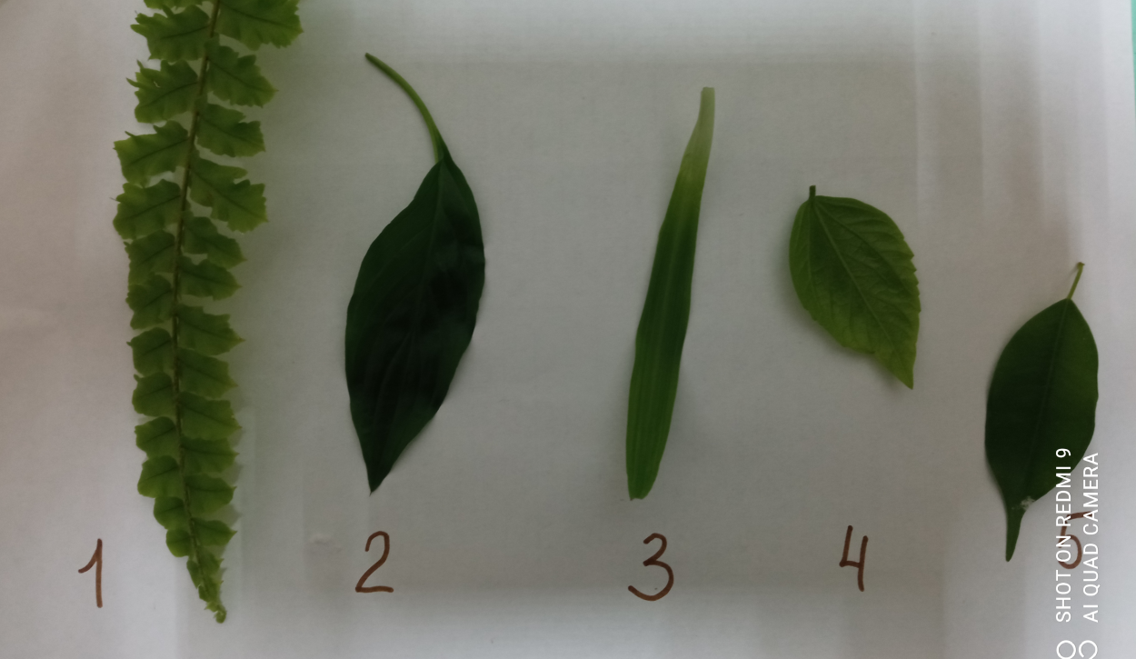
Рис.1. Листовые пластины комнатных растений.

Глава 3. Методика исследования.
Листовые пластинки комнатных растений, связанные пучком помещали одновременно в три колбы, наполненные сернистым газом (SO₂), хлором (Cl₂) и аммиаком (NH₃). Первые два соединения получили в результате химической реакции сульфита натрия (Na₂SO₃) и серной кислоты (H₂SO₄) и марганцовокислого калия (KMnO) и соляной кислоты (HCl). Колбы закрыли крышками и изолировали пластилином. Через 20 минут растения извлекли из колб и описали изменения. Опыт повторили три раза.

Глава 4. Результаты исследования.
Описание изменения листовых пластин под воздействием аммиака (NH₃).
№1. Нефролепис: изменился цвет на болотно-зеленый, отмерли края листовой пластины.
№2. Аспидистра: окраска изменилась на темно-зеленый, произошло отмирание кончика листа.
№3. Хлоро́фитум: окраска изменилась на более темную при рассматривании с увеличением на поверхности листа увидели поперечные борозды.
№4. Гиби́скус: не изменилась.
№5. Фикус Бенджамина: коричневые пятна на кончике листа.
Рис.2. Изменение листовых пластин под воздействием аммиака.

Описание изменения листовых пластин под воздействием сернистого газа (SO₂).
№1. Нефролепис: цвет пластинки стал светлее, коричневые пятна на краях листовой пластины.
№2. Аспидистра: окраска изменилась на бурую.
№3. Хлоро́фитум: пожелтел кончик листовой пластины.
№4. Гиби́скус: цвет изменился на грязно-желтый.
№5. Фикус Бенджамина: белое пятно на кончике листовой пластины. 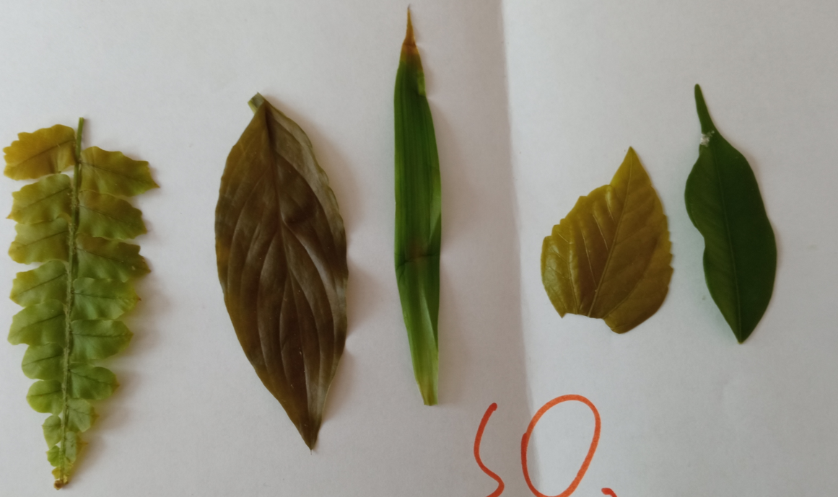
Рис.3. Изменение листовых пластин под воздействием сернистого газа
.
Описание изменения листовых пластин под воздействием хлора (Cl₂).
№1. Нефролепис: края листьев пожелтели, центр листовой пластины покрыт черными пятнами.
№2. Аспидистра: окраска изменилась темно-коричневую, часть листа стала белой, на листовой пластине белые пятна.
№3. Хлоро́фитум: пожелтели края листовой пластины.
№4. Гиби́скус: листовая пластина обесцветилась, края потемнели.
№5. Фикус Бенджамина: листовая пластина в частых мелких желтых пятнах.
Рис.4. Изменение листовых пластин под воздействием хлора.

Вывод.
- Воздействие сернистого газа можно определить по листьям гибискуса – грязно-желтый цвет.
- Биоиндикатором загрязнения хлором могут считаться гибискус – обесцвечивание, фикус – частые мелкие желтые пятна и аспидистра – коричневый цвет листовой пластины и обесцвечивание части листовой пластины.
- Биоиндикатором загрязнения аммиаком можно назвать нефролепис и аспидистру – изменение окраски листовой пластины на грязно-зеленую.
- Наименее чувствителен к загрязнениям оказался хлорофитум.

Заключение.
Конечно, вряд ли концентрация газов в атмосферном воздухе будет такой же, как при проведении опыта, однако эти газы будут находиться в атмосфере гораздо больше 20 минут опыта, поэтому мы предполагаем, что подобные изменения листовой пластины могут указать на выбросы вредных веществ в воздухе. Следовательно, некоторые из этих растений с полным правом можно считать индикаторами загрязнения воздуха. Гипотеза подтвердилась.
В продолжении этой работы мы планируем провести исследования на листовых пластинах дикорастущих растений нашего края.

Литература.
- Акимова Т. А., Хаскин В. В. Экология. М.: Юнити, 2000.
- Березкина И,.В. Библия комнатных растений. – М: Эксмо, 2015.
- Ершова М. Маленькая книга зеленой жизни. Как перестать быть врагом природы и спасти человечество. – М: Эксмо, 2019.
- Родино Хэзер. Цветы в комнате. Гид по 50 комнатным растениям для начинающих. – М: Эксмо, 2021.
- Шурхал Л.И., Самкова В.А., Козленко С.И. Экология, Живая планета, 5 класс. - М., 2016.

Материалы сайтов сети Интернет
- http://www.nii-atmosphere.ru
- http://www.chemistry.narod.ru
- http://www.bank.orenipk.ru
- http://priroda-pnz.ru/resources/vozduh
- http://sos-pnz.narod.ru/2008/2_2.html
- http://minleshoz.pnzreg.ru/osnovnye-napravleniya/gosudarstvennyy-nadzor

Приложение 1.
Предприятия Пензенской области – основные источники загрязнения атмосферного воздуха.

Наименование предприятия | Загрязняющие вещества | Кол-во  ПДВ
ЗАО «Элеком» | по сумме твердых веществ | 9,7
ОАО «Пензмаш» | по хрому шестивалентному | 6,7
ОАО «Пензмаш» | по хрому шестивалентному | 75,3
ОАО «Пензмаш» | по хлористому водороду | 6,7
ЗАО «Волгостальмонтаж» | по толуолу | 6,8
ООО«Горводоканал» г.Пенза | по сероводороду | 6
ООО«Горводоканал» г.Пенза | по аммиаку | 40
ООО«Горводоканал» г.Пенза | по диоксиду азота | 980
ООО«Горводоканал» г.Пенза | по окиси углерода | 476
ООО НПП «Рубин» | по диоксиду азота | 6,3
ООО НПП «Рубин» | по серной кислоте | 12,5
ОАО «ПАЗ» | по меди | 22,8
ЗАО «Волгостальмонтаж» | по толуолу | 6,8
МУП «Пензадормост» | по сероводороду | 8,6
ФГУП «ПО Электроприбор» | по сумме твердых веществ | 85,84
ЗАО «Пекоф» | по сумме твердых веществ | 21,7
ОАО «НЗГСС», г.Никольск | по сумме окислов азота | 11,8
ООО «Алсеко» | по сумме твердых веществ | 10,8

